1. Što je to veličina stanja? PRVI CIKLUS
Veličina stanja je svojstvo određeno isključivo stanjem sustava, a ne načinom na koji je dotično stanje postignuto. Veličine stanja mogu se podijeliti u dvije skupine: intenzivne veličine stanja su one, čiji iznos ne ovisi o veličini uzorka (masi, količini) na kojem se mjeri. Takve su: tlak, temperatura, sastav (smjese) i sl.,a ekstenzivne veličine stanja su one, čiji iznos ovisi o veličini uzorka (masi, količini) na kojem se mjeri. To su: masa ili količina tijela, volumen tijela, njegova unutarnja energija, entalpija, entropija i sl.
2. Eksergija je oblik energije koji se može u potpunosti pretvoriti u korisne oblike energije.
3. Anergija je oblik energije koji se ne može pretvoriti niti u jedan drugi oblik energije.
4. Entropija je fizikalna veličina jednaka omjeru ukupne količine toplinske energije izmjenjene između sustava i okolice i temperature pri kojoj se to događa.
5. Izolirani sustav je sustav u kojem su granice neprijelazne i za masu i za energiju.
6. Otvoreni susatv je sutav u kojem su granice prijelazne i za masu i za energiju.
7. Zatvoreni sustav je sustav u kojem su granice neprijelazne za masu, a prijelazne za energiju.
8. Adijabatski sustav je sustav u kojem su granice neprijelazne za toplinsku energiju.
9. Ljevokretni kružni proces je kružni proces hlađenja. Rad utrošen za kompresiju je veći od dobivenog rada pri ekspanziji: |Wkom|>Weks, pa se za ostvarivanje procesa mora dodatno utrošiti rad W < 0! Ovdje vrijedi da je Qdov < |Qodv|. Prema jednadžbi Q = W njihova razlika je jednaka utrošenom mehaničkom radu, pa je W < 0. Temperatura ogrjevnog spremnika, TTS, može biti manja je od temperature rashladnog spremnika, THS.
10. Desnokretni kružni procesje kružni proces zagrijavanja. Kod takvih je procesa rad ekspanzije veći od utrošenog rada za kompresiju: Weks >|Wkom|, a njihova razlika predstavlja koristan rad procesa, W > 0. Da bi se proveo kružni proces nužna su najmanje dva toplinska spremnika, tj. jedan ogrjevni toplinski spremnik (TS) i jedan hladni spremnik (HS). Toplina dovedena od toplog spremnika označava se kao Qdov i za radni medij ima pozitivan smisao, Qdov > 0. Toplina predana hladnom spremniku označava se kao Qodv i ima negativan smisao, Qodv < 0! Kod tih procesa je temperatura ogrjevnog spremnika, TTS, uvijek veća od temperature rashladnog spremnika, THS.
11. Konvencionalni oblici energije: energija fosilnih goriva, energija vodotoka, energija nuklearnog goriva..
12. Nekonvencionalni oblici energije: energija plime i oseke, energija vjetra, energija mora, Sunčevo zračenje.
13. Dva oblika eksergije: električna energija, mehanička energija.
14.Dva prijelazna oblika: električna energija, toplinska energija.
15. Dva stacionarna oblika: kinetička energija, kemijska energija.
16. Dva korisna oblika: mehanički rad, toplinska energija,rasvjetna energija.
17. Kinetička energija je stacionarna, pa NE PRELAZI granice zatvorenog sustava
18. Potencijalna energija je također stacionarna energija, pa ona NE PRELAZI granice
zatvorenog sustava
19. Sve dok nisu uključeni nuklearni procesi vrijedi princip očuvanja mase, prema tome ni
nuklearna energija NE PRELAZI granice zatvorenog sustava
20. Mehanička energija je stacionarni oblik energije pa kao takva NE PRELAZI granice
zatvorenog sustava
21. Kemijska energija NE PRELAZI granice zatvorenog sustava, jer je uskladištena u samim
atomima, a masa ne prelazi granice sustava.
22. Unutrašnja kalorička energija NE PRELAZI granice zatvorenog sustava jer ona
pohranjena u masi, a masa ne može prelaziti granice zatvorenog sustava.
23. Napišite analitički oblik principa očuvanja mase za zatvoreni sustav. Q12 - W12 = U2 – U1 [J], odnosno q12 - w12 = u2 – u1 [J/kg]
---Mehanički rad i toplinska energija jednom kada prijeđu granicu sustava pretvaraju se u
unutrašnju kaloričku energiju i nije ih moguće više razlikovati.--- dm_{ZS}/dt = 0
24. Napišite analitički oblik principa očuvanja mase za otvoreni sustav.
[masa što je izašla iz otvorenog sustava] – [masa što je ušla u otvoreni sustav] =
- [masa što se akumulira u otvorenom sustavu].
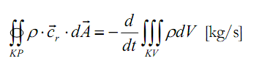
(jednostavnije: maseni protok = konst.)

25. U p,v – dijagramu skicirajte proces: dovođenjem toplinske energije kod konstantne
temperature volumen se udvostručuje.
26. U p,v – dijagramu skicirajte proces: dovođenjem toplinske energije kod konstantne temperature tlak se prepolovljuje.
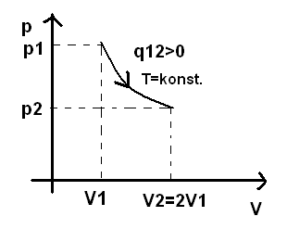
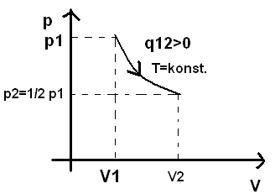

29. U p,v – dijagramu skicirajte procese (izotermni, adijabatski i politropski) podvrgnute ekspanziji/kompresiji od istog početnog stanja.
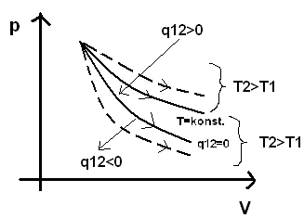
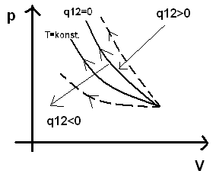
Dolje: T2<T1

30. U p,v – dijagramu skicirajte adijabatski proces ekspanzije/kompresije i označite površine koje
predstavljaju rad promjene volumena i tehnički rad (predznak?).
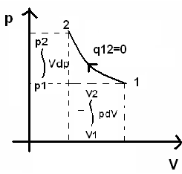
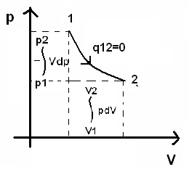

Mehanički rad >0
Tehnički rad <0
Desno:
Mehanički rad <0
Tehnički rad >0

33. Smanjuje li se entropija toplog spremnika za vrijeme odvijanja desnokretnog kružnog procesa?DA
34. Povećava li se entropija toplog spremnika za vrijeme odvijanja desnokretnog kružnog procesa?NE
35. Smanjuje li se entropija toplog spremnika za vrijeme odvijanja ljevokretnog kružnog procesa?NE
36. Povećava li se entropija toplog spremnika za vrijeme odvijanja ljevokretnog kružnog procesa?DA
37. Smanjuje li se entropija hladnog spremnika za vrijeme odvijanja desnokretnog
kružnog procesa?NE
38. Povećava li se entropija hladnog spremnika za vrijeme odvijanja desnokretnog
kružnog procesa?DA
39. Smanjuje li se entropija hladnog spremnika za vrijeme odvijanja ljevokretnog
kružnog procesa?DA
40. Povećava li se entropija hladnog spremnika za vrijeme odvijanja ljevokretnog
kružnog procesa?NE
41. Što je to eksergijski stupanj djelovanja?
Eksergijski stupanj djelovanja označen je grčkim slovom zeta (ζ) koji predstavlja omjer količine eksergije dobivene iz nekog procesa i količine eksergije dovedene u taj proces:
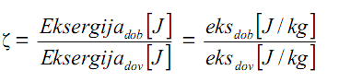
43. Što je to stupanj djelovanja desnokretnog kružnog procesa?
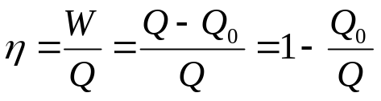Pokazatelj efikasnosti rada stroja koji radi po desnokretnom procesu je termički stupanj djelovanja:

Ovaj pokazatelj zorno prikazuje koliko se mehaničkog rada (u J) dobije po 1 J uložene toplinske energije. Kako se nužno gubi dio toplinske energije, termički stupanj djelovanja uvijek je manji od 1.
44. Što je to faktor preobrazbe ljevokretnog kružnog procesa? omjer: |q_{dov}/w|
46. Napišite izraz za termički stupanj djelovanja kružnog procesa.

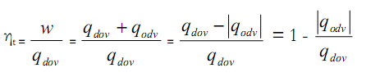

47. Napišite izraz za faktor preobrazbe za toplinsku pumpu. 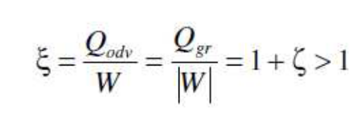
48. Napišite izraz za faktor preobrazbe za hladnjak. 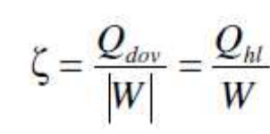
49. Je li točna relacija ∫₁² dq = q₂ - q_{1 NE}
50. Je li točna relacija ∫₁² dw = w₂ - w_{1 NE}
51. Je li točna relacija ∫₁² dh = h₂ - h_{1 DA}
52. Je li točna relacija ∫₁² du = u2 - u1 _{DA}
53. Je li točna relacija ∫₁² dq = q_{12 DA}
54. Je li točna relacija ∫₁² dw = w_{12 DA}
55. Je li točna relacija ∫₁² dh = h_{12 NE}
56. Je li točna relacija ∫₁² du = u1 _{NE}
57. Ako je ukupna promjena entropije sustava i okolice jednaka nuli, taj proces je:povratljiv
58. Manje gubitke eksergije kod prijelaza toplinske energije iz spremnika A u spremnik B postići ćemo:a) višim TA i TB
59. Kako se promijeni entropija adijabatskog sustava, krutih stijenki, podijeljenog u dva jednaka dijela (u jednom se dijelu nalazi 1 kg zraka, a drugi je zrakoprazan)
nepropusnom pregradom, nakon podizanja pregrade?a) poveća se
60. Kolika je promjena entropije sustava podvrgnutog povratljivom procesu kompresije?c) jednaka nuli
61. Kada je za zatvoreni sustav vrijednost integrala ∫pdv za promjenu stanja idealnog plina od nekog početnog do konačnog neovisna o procesu?b) ako je proces povratljiv
62. Izentropski proces je proces:b) povratljiv adijabatski
63. Rad dobiven iz desnokretnog kružnog procesa prikazan u p,v dijagramu jednak je
ukupnoj površini:c) unutar kružnog dijagrama
64. Kada je rad zatvorenog sustava određen integralom samo integralom ∫pdv ?
b) ako je proces povratljiv
65. Kako se promijeni entropija sustava, krutih stijenki, u kome se nalazi 1 kg zraka na temperaturi većoj od temperature okolice, nakon uklanjanja toplinske izolacije?
a) poveća se ????
66. Sustav je podvrgnut povratljivom procesu ekspanzije. Kolika je promjena entropije sustava?c) jednaka nuli ? (AKO JE PROCES POVRATLJIV ENTROPIJA JE 0)
67. Koji od navedenih oblika energije nije prijelazni oblik energije:d) kemijska energija
68. Kada okolica obavlja rad nad sustavom prema uvedenoj konvenciji taj je rad:
b) manji od nule
69. Unutrašnja kalorička energija pohranjena u okolici termodinamičkog sustava je anergija
70. Funkcionalna veza između unutrašnje kaloričke energije i temperature glasi:a) du = cv dT
71. Informaciju o energiji fluida koji struji daje fizikalna veličina koja se zove: entalpija
72. Kod procesa izotermne ekspanzije toplinu izmijenjenu u procesu potrebno je:b) dovoditi
73. Izrazom wmax = u – uok - Tok(s-sok) + pok(v-vok) [J/kg] izračunava se:
b) eksergija UKE zatvorenog sustava
74. Ako je ukupna promjena entropije sustava i okolice jednaka nuli, taj proces je:
b) povratljiv
75. Manje gubitke eksergije kod prijelaza toplinske energije iz spremnika A u spremnik B postići ćemo:
a) višim TA i TB
76. Promjena entalpije je jednaka cp*ΔT:a) samo za idealne plinove
82. Koji procesi čine Jouelov kružni proces:c) dva izobarna i dva adijabatska
83. Gubitak eksergije adijabatskog sustava ovisi o:
b) o temperaturi okolice i ukupnoj promjeni entropije
84. Površina krivulje kružnog procesa nije rad u:b) h,s dijagramu (duljine dužina predstavljaju rad u ovom dijagramu)
85. Unutrašnja kalorička energija idealnog plina funkcija je:c) temperature
86. Entalpija idealnog plina funkcija je:c) temperature
87. Koja veličina nije veličina stanja:b) toplina

88. U parnom se kotlu termoelektrane odvija jednodimenzionalni, stacionarni strujni
proces. Napišite analitički izraz za količinu dovedene toplinske energije.
q₁₂= q_{dov} = h₂ - h₁ [J/kg]
89. U parnoj se turbini termoelektrane odvija jednodimenzionalni, stacionarni strujni
proces. Napišite analitički izraz za količinu dobivenog tehničkog rada.
wt₁₂ = h₁ – h₂ – ½ ( c₂² – c₁²) = h₁ – h₂ [J/kg]
90. U pojnoj se pumpi termoelektrane odvija jednodimenzionalni, stacionarni strujni
proces. Napišite analitički izraz za količinu utrošenog tehničkog rada.
wt₁₂ = h₁ – h₂ [J/kg]
91. U kondenzatoru se termoelektrane odvija jednodimenzionalni, stacionarni strujni
proces. Napišite analitički izraz za količinu odvedene toplinske energije.
q_{odv} = h₂ - h₁ [J/kg]
92. U sapnici se parne turbine termoelektrane odvija jednodimenzionalni, stacionarni
strujni proces. Napišite analitički izraz za veličinu brzine na izlazu iz sapnice.
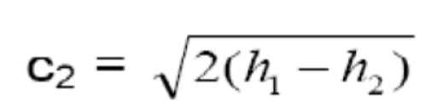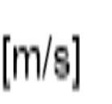

93. Nacrtati Jouleov kružni proces u p-v dijagramu.
94. Nacrtati Rankineov kružni proces u T-s dijagramu.

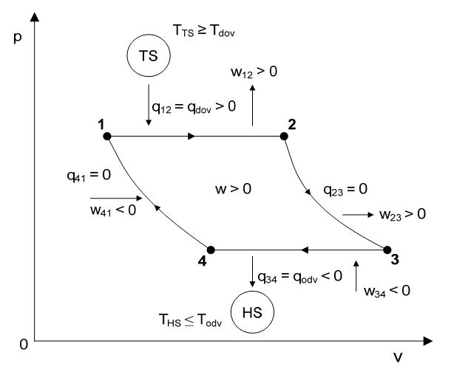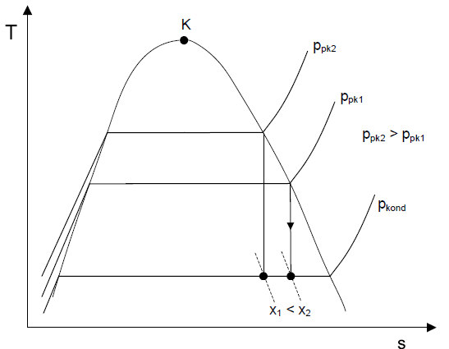
95. Nacrtati Rankineov kružni proces u h-s dijagramu.
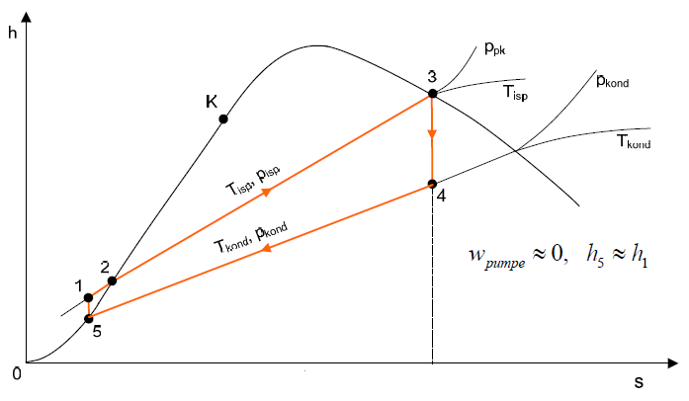

96. Nacrtati Rankineov kružni proces s međupregrijanjem u T-s dijagramu.
98. Nacrtati Carnotov kružni proces u T-s dijagramu.

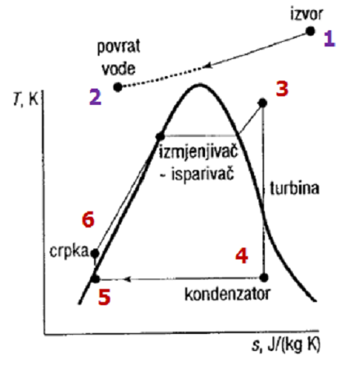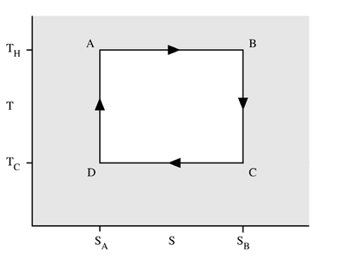

97. Nacrtati Rankineov kružni proces s međupregrijanjem u h-s dijagramu.

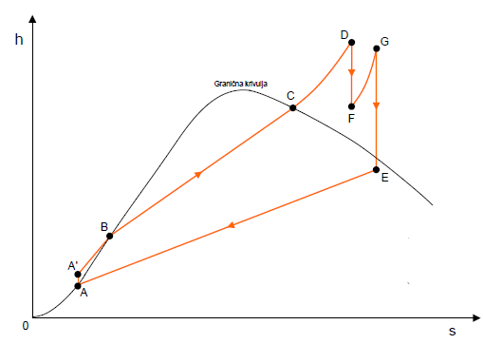
99. Što je to unutrašnji stupanj djelovanja kompresora? Pokazuje koliko je stvarni proces lošiji od idealnog (zbog viška rada za politropsku
kompresiju, zbog otpora u usisnim i tlačnim ventilima, zbog zagrijavanja, propusnosti,
nedovoljnog hlađenja kod višestepenih kompresora)
100. Što je to unutrašnji stupanj djelovanja turbine? Unutrašnji stupanj djelovanja je omjer rada potrebnog za ekspanziju/kompresiju u idealnom
slučaju i rada potrebnog za E/K u realnom slučaju. Unutrašnji stupanj djelovanja turbine
definiran izentropsku adijabatsku ekspanziju pare. X=(T2'-T1)/(T2-T1)
(izenotropski proces - proces s konstantnom entropijom
adijabatski proces - proces s konstantnom toplinom fluida koji vrši rad)
101. Za vrijeme isparivanja vode u generatoru pare konstantni su:b) tlak i temperatura Tlak je konstantan, a temperatura se održava na temperaturi vrelišta!
Jer se sva energija (toplinska) što se dovodi troši na svladavanje međumolekularnih sila, a ne
na povećavanje unutrašnje kintetičke energije vode (vodene pare).
102. Stupanj djelovanja Rankineovog kružnog procesa najviše povećavamo:
a) većom temperaturom vodene Podizanjem prosječne temperature dovođenja topline ostvaruje se veća efiksanost sustava.
Najjednostavniji način je pregrijavanje pare nakon izlaska iz kotla čime se smanjuje omjer
temperature odvođenja i temperature dovođenja topline.
103. Turbina koja ima veći unutrašnji stupanj djelovanja?
d) Na izlazu ima medij manje temperature niturbine=(H na ulazu u turbinu – H na izlazu iz turbine)/(H na ulazu u turb – H izlaz iz pumpe) a H je funkcija temperature
104. Kompresor koji ima veći unutrašnji stupanj djelovanja?
b) Na izlazu ima medij veće temperature Pri ekspanziji plina potrebno je ostvariti što je manju moguću temperaturu da se proces
približi idealnom. To možemo vidjeti iz T-s dijagrama
105. Promatrajte Rankineov kružni proces sa suhom parom čiji se tlak i temperatura ne mijenjaju na ulazu u turbinu. Snizi li se tlak u kondenzatoru, kako to utječe na
dobiveni rad turbine:a) povećava se. Smanjivanje tlaka u kondenzatoru pomiče liniju stalnog tlaka i temperature u kondenzatoru
niže (h,s i T,s dijagrami) i to znači, na istoj entropiji područje većeg udjela vode
106. Promatrajte Rankineov kružni proces u konvencionalnoj termoelektrani. Ukoliko
količina rashladne vode nije ograničavajući element, o kojoj veličini ovisi tlak u
kondenzatoru: d) temperaturi rashladne vode Temperatura rashladne vode u kondenzatoru određuje temperaturu kondenzatora, a time i
tlak. Manja temperatura u kondenzatoru znači manji tlak u kondenzatoru
107. Promatrajte Rankineov kružni proces s nepromijenjenim tlakom u parnom kotlu i kondenzatoru. Povisi li se temperatura pregrijane pare, kako to utječe na sadržaj
pare u kondenzatorua) povećava se
108. Promatrajte Rankineov kružni proces sa suhom parom čiji se tlak i temperatura ne mijenjaju na ulazu u turbinu. Snizi li se tlak u kondenzatoru, kako to utječe na
ukupno odvedenu toplinu iz kondenzatora:a) povećava se
109. Promatrajte Rankineov kružni proces s nepromijenjenim tlakom u parnom kotlu i kondenzatoru. Povisi li se temperatura pregrijane pare, kako to utječe na rad turbine:a) povećava se
110. Promatrajte Rankineov kružni proces s pregrijanom parom. Povisimo li temperaturu takve pare, kako to utječe na količinu toplinske energije odvedene iz kondenzatora?b) povećava
111. Promatrajte Rankineov kružni proces s pregrijanom parom. Povisimo li temperaturu takve pare, kako to utječe na rad pumpe kojom se voda ubrizgava u parni kotao?Rad se:b) povećava
112. Tehnički minimum TE služia) pokrivanju baznog opterećenja

3.GEOTERMALNA ENERGIJA
113. IZVORI GEOTERMALNE E: Suhe vruće stijene, izvori s vodom pod tlakom na velikim dubinama, voda/para na manjim dubinama
114. Nabrojite tipove geotermalnih elektrana.TIPOVI GEOTERTM ELEKTRANA: Elektrane sa binarnim ciklusaom, na suhu paru i sa separacijom pare(Flash steam).
115. Nacrtajte princip rada geotermalne elektrane sa separacijom pare.
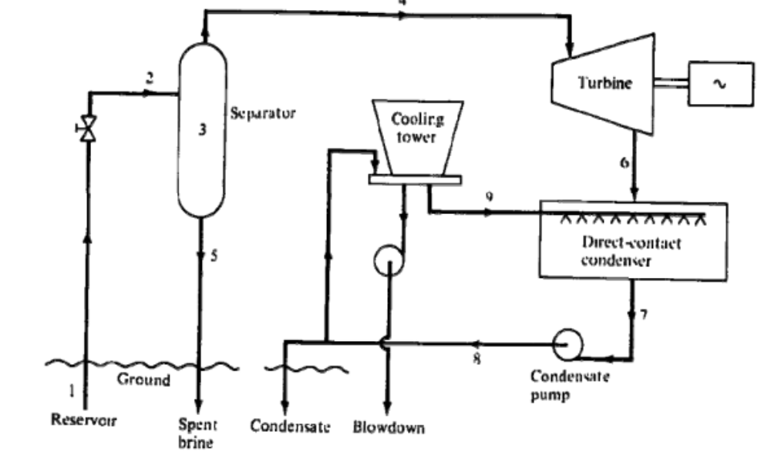

116. Nacrtajte princip rada geotermalne elektrane s binarnim ciklusom.
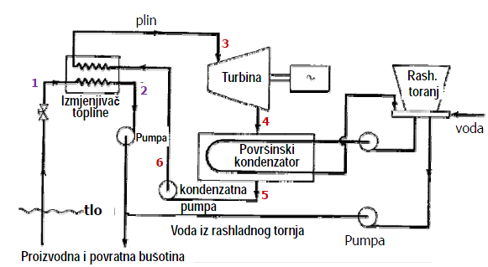

117. Koji kružni proces se koristi u geotermalnim elektranama s binarnim ciklusom?
Rankineov ORGANSKI kružni proces (iz zemlje se dobiva medij na 100 ili 200 stupnjeva
Celzijevih, te zbog toga moramo koristiti radni medij s niskom temperaturom isparavanja).
118. Nacrtajte T-s dijagram geotermalne elektrane na suhu paru.
120. Nacrtajte T-s dijagram za termodinamičke procese u geotermalnoj elektrani s
binarnim ciklusom.
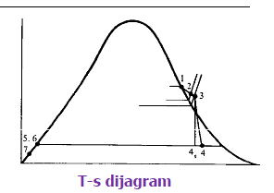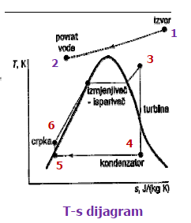

121. Koja je osnovna karakteristika radnog fluida u binarnom ciklusu geotermalne
elektrane?c) niska temperatura isparivanja
122. Prednost geotermalnih elektrana je:c) veliki faktor opterećenja
123. Koja vrsta geotermalnih elektrana je izvediva u Hrvatskoj?a) binarna
124. Koja vrsta geotermalnih elektrana ima najveći termički stupanj djelovanja? binarna

NUKLEARNE ELEKTRANE DRUGI CIKLUS
125. Što je to fisija i za kakve elemente daje energiju?
125. Fisija je proces raspada teških atomskih jezgri na lakše.
--- Nuklearna fisija fizikalni je pojam koji označava "razbijanje" atomske jezgre na dvije ili
više novih atomskih jezgri. Pri tome obično dolazi i do oslobananja neutrona, gamazračenja
te alfa- i beta-čestica. Pri fisiji jezgri teških elemenata oslobana se energija u
obliku gama-zračenja i kinetičke energije produkata.
Kod nekih elemenata fisiju može izazvati apsorpcija sporog neutrona, a novonastali
neutroni takoner mogu izazvati fisiju pa pri povoljnim uvjetima nastaje proces poznat kao
nuklearna lančana reakcija koja je u nuklearnim reaktorima kontrolirana, a u nuklearnim
bombama nekontrolirana. ---
Elementi za koje dolazi do fisije, odnosno, za koje se oslobana željena energija:
• Fisijski materijal – fisija je moguća neutronima bilo koje
energije (U-233, U-235, Pu-239, Pu-241)
• Fisibilni materijal – fisija neutronima je moguća ali ovisi o
energiji neutrona (oslobonena energija veze + kinetička energija neutrona>energija
aktivacije), (U-238, Pu-242 + svi fisijski nuklearni materijali)
• Oplodni materijal – materijal koji uhvatom neutrona prelazi u neki od fisijskih materijala,
(Th-232, U-238)
126. Što je to fuzija i za kakve elemente daje energiju?
126. Fuzija je proces spajanja lakših jezgara u teže uz oslobananje energije
--- Nuklearna fuzija je proces u kome se spaja više atomskih jezgri pri čemu nastaje teža
atomska jezgra. To je praćeno oslobananjem ili apsorpcijom energije što je ovisno o
masi uključenih atomskih jezgri. Jezgre željeza i nikla imaju najveću energiju veze po
nukleonu i zbog toga su one najstabilnije izmenu svih drugih jezgri. Fuzija dvije jezgre
lakših od jezgri željeza ili nikla najčešće oslobana energiju, dok fuzija jezgri koje su teže
od jezgri željeza ili nikla apsorbira energiju - obrnuto je kod reverznog procesa nuklearne
fisije. Razlozi za razvoj fuzije su: praktično neiscrpan izvor energije (velike rezerve
deuterija i litija), nema emisije stakleničkih plinova, smanjena proizvodnja radioaktivnog
otpada u odnosu na fisiju, te povoljna sigurnosna svojstva. ---
Fuzijska reakcija deuterij-tricij (D + T)smatra se najboljom reakcijom za dobivanje
energije fuzije. Tu su još reakcije D + D, D + He, te Li + neutron.
D + T ---> He4 (3.5 MeV) + n (14.1 MeV)
D + D ---> He3 +n + 3.2 MeV
D + D ---> T + H + 4.03 MeV Fission
D + He3 ---> He4 + H + 18.3 MeV
Li6 + n ---> T + He4 +4.8 MeV
127. Što je to energija veze?
127. Energija vezanja je energetski ekvivalent defekta mase (razlika mase jezgre i
ukupne mase pojedinačnih nukleona). Nuklidi s velikom energijom vezanja su stabilni.
---Energija vezanja se oslobana kad se formira jezgra. Istu količinu energije je potrebno
uložiti da se jezgra rastavi na sastavne dijelove.
Energija vezanja po nukleonu ima maksimum za A = 56 (~8,5 MeV/nukleonu).
Sve reakcije koje vode nastanku nuklida s većom energijom veze od polaznih nuklida
oslobanaju energiju. Razlikujemo energiju vezanja i energiju vezanja po nukleonu.
nukleon – zajedničko ime za sastavne dijelove jezgre (protoni i neutroni)
nuklidi - atomi odrenenog atomskog i masenog broja. Element je prema tome,smjesa
nuklida. Elemente koji se sastoje od samo jedne vrste nuklida nazivamo mononuklidnim
elementima, a one koji se sastoje od više nuklida polinuklidni elementi (izotopi). ---
128. Što je to defekt mase?
128. Defekt mase je pojava da je masa svake atomske jezgre manja od zbroja masa njezinih sastojaka (protona i neutrona). Defekt mase je razlika mase jezgre i ukupne mase pojedinačnih nuleona
129. Što je to ostatna toplina?
129. Ostatna toplina posljedica je radioaktivnog raspada fisijskih produkata
--- β– raspad: 80Br →80Kr + e– + νe
Q(β–) = M( 80Br)c2 – M( 80Kr)c2 = 79.918528 uc2 – 79.916377 uc2
Q(β–) = (0.002151 uc2) (931.5 MeV/uc2) = 2.00 MeV ---
130. Što je to obogaćenje nuklearnog goriva?
130. Obogaćenje nuklearnog goriva je postupak povećanja izotopskog udjela potrebnog
izotopa elementa.
--- Obogaćenje urana postupak je kojim se povećava sadržaj izotopa U-235 s obzirom
na sadržaj prisutan u prirodnom uranu. Prirodni uran sadrži 0,711% izotopa izraženo u
masenom sadržaju. Najrašireniji način odvajanja izotopa U-235 temelji se na razlici
prosječnih brzina molekula plinovitih UF6-238 i UF6-235. Do danas uporabljivani
postupci su plinska difuzija, plinska centrifuga, plinska mlaznica, kemijska izmjena,
laserska pobuda. ---
131. Napišite zakon radioaktivnog raspada.
N=N₀e^(-lamda t)
--- Zakon radioaktivnog raspada opisuje kako se mijenja prosječni broj
radioaktivnih jezgara N u vremenu. Konstanta proporcionalnosti, λ, se zove konstanta
radioaktivnog raspada. ---
132. Navedite tipove energetskih reaktora.
132. Tipovi reaktora su: lakovodni reaktori (LWR – Light Water Reactor), reaktor s
vodom pod tlakom (PWR – Pressurized Water Reactor), reaktor s vodom koja ključa
(BWR – Boiling Water Reactor), teškovodni reaktori (HWR – Heavy Water Reactor),
plinom hlaneni reaktori, brzi reaktori.
133. Navedite dvije osnovne kemijske forme goriva u nuklearnom reaktoru.
133. Forme goriva:
• metal, keramika (oksid npr UO2, PuO2, uran karbid, uran nitrit)
• cilindrične tablete, šipke, kuglice, homogena mješavina uranovih soli
134. Navedite osnovne materijale moderatora neutrona.
134. Moderatori neutrona mogu biti: obična voda (H2O), teška voda (D2O), grafit (C),
berilij (Be).
135. Navedite osnovna rashladna sredstva u reaktoru.
135. Rashladna sredstva mogu biti: obična voda, teška voda, plin (CO2, helij), tekući
metali (natrij, olovo, olovo-bizmut), rastopljene soli.
136. Definirajte faktor multiplikacije neutrona.
136. Parametar koji opisuje tijek odvijanja procesa naziva se multiplikacijski faktor k.
Definiran je kao omjer srednjeg broja neutrona u dvije susjedne generacije neutrona
(prije i poslije fisije).
--- Da bi se nuklearna reakcija mogla nadzirati njegova vrijednost k ne
smije biti puno veća od 1.
Reaktor koji ima k=1 zovemo kritičnim reaktorom i on održava konstantan broj
neutrona i snagu proizvedenu fisijom.
Ako je k<1 broj neutrona i snaga reaktora će se s vremenom smanjivati i reaktor
zovemo podkritičnim, a ako je k>1 broj neutrona u reaktoru i snaga reaktora će se
povećavati i reaktor zovemo nadkritičnim. ---
137. Koliko rashladnih krugova ima BWR reaktor?
137. BWR reaktor ima 2 rashladna kruga, primarni i sekundarni. Primarni krug se nalazi
u kontaminacijskoj zgradi i sastoji se od reaktorske pumpe i cjevovoda.
138. Koliko odvojenih rashladnih krugova ima nuklearna elektrana PWR tipa od
reaktora do konačnog ponora topline?
138. b) 2
139. Moderator se koristi za:
139. b) usporavanje neutrona
140. Vrijeme poluraspada je vrijeme:
140. a) za koje se raspadne pola početno prisutnih jezgara radioaktivnog izotopa
141. Koju kombinaciju gorivo/moderator/rashladno sredstvo nije moguće
realizirati?
141. a) prirodni uran / obična voda / teška voda
--- Moguće su kombinacije: prirodni uran/grafit/plin; prirodni uran/teška voda/teška voda;
obogaćeni uran/teška voda/teška voda; obogaćeni uran/obična voda/obična voda;
obogaćeni uran/grafit/plin; obogaćeni uran/grafit/obična voda. ---
142. Kao moderator kod brzog oplodnog reaktora koristi se:
142. d) ništa od navedenog
--- Razne izvedbe brzih generatora ne koriste moderatore. ---
143. Koji se kružni proces koristi u sekundarnom krugu nuklearne elektrane s
tlakovodnim reaktorom (PWR):
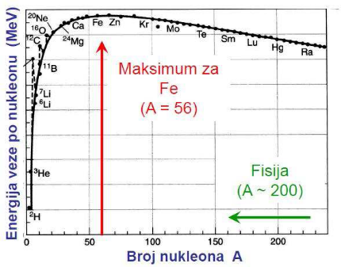
143. b) Rankineov (sa zasićenom parom)
144. Nukleonom nazivamo:
144. d) proton ili neutron u jezgri
145. Energija veze po nukleonu s porastom broja nukleona:
145. b) raste pa pada SLIKA
146. Ako je ukupna masa čestica prije nuklearne reakcije veća nego masa nakon
reakcije:
146. a) oslobonena je energija
147. Čime je jednoznačno odrenena gustoća reakcija fisije?
147. b) Mikroskopskim udarnim presjekom i vrstom fisibilnog materijala.
--- R = I * NA * σ
Broj sudara u jedinici vremena po jedinici površine (R) proporcionalan je intenzitetu
neutrona u snopu (I) i plošnoj gustoći jezgara mete (NA) – konstanta proporcionalnosti
zove se neutronski mikroskopski darni presjek (σ). ---
148. Što je od navedenog različito izmenu PWR i BWR reaktora?
148. c) pogonski tlak
--- Oboje imaju kao gorivo oksid obogaćenog urana, kao moderator i rashladno sredstvo
običnu vodu. Razlikuju se u principu rada, gdje PWR radi na principu povećanog tlaka, a
BWR na principu zagrijavanja vode. ---
149. Reaktor BWR tipa ima sljedeće materijale kao gorivo/moderator/rashladno
sredstvo:
149. c) uran dioksid/običnu vodu koja ključa/običnu vodu koja ključa
150. Koja kombinacija gorivo/moderator/rashladno sredstvo odgovara PWR
(lakovodni pod tlakom) reaktoru?
150. a) obogaćeni uran/obična voda/obična voda
151. Nuklearna elektrana u mreži pokriva:
151. a) samo bazno opterećenje
152. Iznos ostatne topline ovisi o: P=P₀*0,0061....
152. d) sve navedeno
P0 – snaga reaktora prije obustave
t0 – vrijeme rada reaktora na snazi P0
t – vrijeme rada i obustave
153. Ostatna toplina u nuklearnom gorivu je posljedica:
153. b) radioaktivnog raspada fisijskih produkata
154. Ostatna toplina u nuklearnom gorivu predstavlja problem jer:
154. c) razvijena toplina može istopiti nuklearno gorivo
155. Ostatna toplina u nuklearnom gorivu predstavlja najveći problem:
155. a) neposredno nakon obustave rada reaktora
--- Neposredno nakon obustave reaktora ostatna toplina iznosi približno 6% nominalne
snage na kojoj je reaktor radio. ---
156. Što je aktivnost izvora?
156. a) Broj raspada u jedinici vremena
--- Brzina promjene broja radioaktivnih jezgara, dN/dt, se zove aktivnost, R,
radioaktivnog izotopa i proporcionalna je trenutnom broju jezgara. ---
157. Kada je reaktor kritičan?
157. a) Kada ima multiplikacijski faktor jednak 1.
158. Koji od navedenih moderatorskih materijala nije našao primjenu u
energetskim reaktorima:
158. d) berilij
159. Što je od navedenog indikacija da nuklearna reakcija može proizvesti
energiju?
159. a) Razlika mase prije i poslije reakcije je veća od nule
160. Za snagu kritičnog reaktora vrijedi da:
160. c) je konstantna

HIDROELEKTRANE
161. U vodnoj se turbini hidroelektrane odvija jednodimenzionalni, stacionarni
strujni proces. Napišite analitički izraz za količinu dobivenog tehničkog rada.
161. P_{t}=gQH_{n}[kW]
--- g – ubrzanje zemljine sile teže
Q – ukupni maseni protok vode kroz turbinu
Hn – netopad vode (brutopad je onaj koji nam daje priroda, a netopad je onaj gdje su
u brutopad jos dodani gubici protoka i brzine vode) ---
162. Kako dijelimo HE prema padu?
162. Prema visini pada razlikuju se „niskotlačne“ (pad do 25 metara), „srednjotlačne“ (od
25 do 200 m) i „visokotlačne“ (iznad 200 m) hidroelektrane.
--- Niskotlačne su hidroelektrane riječne pribranske i derivacijske.
Srednjotlačne hidroelektrane mogu biti pribranske i derivacijske koje se najčešće grade
na mjestima gdje rijeka stvara zavoj koji se tada presiječe kanalom ili cjevovodom.
Visokotlačne hidroelektrane mogu biti pribranske i derivacijske.
163. Kako dijelimo HE prema položaju strojarnice?
163. Prema smještaju strojarnice dijele se hidroelektrane na pribranske (strojarnica
smještena neposredno uz branu) i derivacijske.
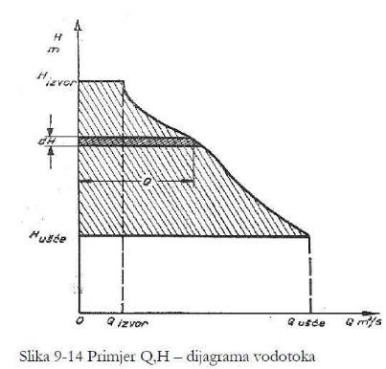
164. Što prikazuje Q-H dijagram?
164. Idući od izvora prema ušću vodotoka prosječni višegodišnji protok sve više raste, jer sve više raste oborinsko područje, pa su i količine vode od oborina koje gravitiraju vodotoku sve veće. Istodobno, od izvora prema ušću, kota razine vode postaje sve manja. Svakom profilu vodotoka odgovara stoga odrenena kota H (visina iznad površine mora u metrima) i odreneni srednji višegodišnji protok Q (m3/s), pa se svaki vodotok može prikazati Q,H – dijagramom vodotoka
165. Što je krivulja trajanja opterećenja?
165. Radi nepogodnog oblika dnevnog dijagrama opterećenja u analizama se najčešće
taj dijagram zamjenjuje „krivuljom trajanja opterećenja“ u kojoj su opterećenja poredana
po veličini, a ne po kronološkom redu kao u dijagramu opterećenja, pa je uporaba te
krivulje opravdana u svim slučajevima kad nas zanima samo trajanje i veličina pojedinih
opterećenja, a ne i njihov vremenski raspored. (desni graf na slici)
166. Što je dnevni dijagram opterećenja?
166. U elektroenergetskom sustavu postoji veliki broj potrošača koji troše električnu
energiju na način, u količinama i u doba dana kako to najbolje odgovara njihovim
potrebama. Radi toga se i potražnja tijekom dana mijenja i tu promjenu prikazujemo
„dnevnim dijagramom potražnje“ ili „dnevnim dijagramom opterećenja“.
Na dnevnom dijagramu opterećenja uočavamo dva karakteristična opterećenja:
„maksimalno opterećenje“ (Pmax) i „minimalno opterećenje“ (Pmin). Površina ispod
krivulje predstavlja tijekom dana proizvedenu energiju (Wd). (lijevi graf na slici)
167. Nacrtati dnevnu krivulju trajanja opterećenja takvu da je alfa =1.
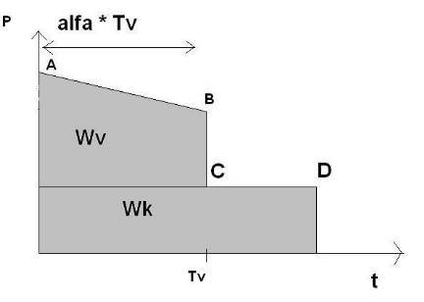
168. Nacrtati dnevnu krivulju trajanja opterećenja takvu da je beta =1.
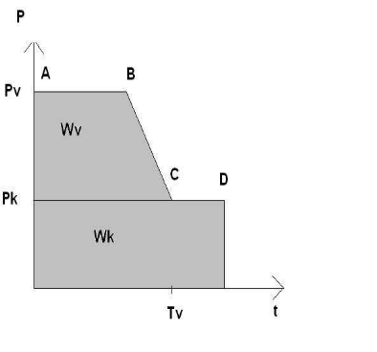
Koordinate točaka su:
A (0, Pk + Pv)
B (alfa*Tv, Pk + beta*Pv)
C (Tv, Pk)
169. Nacrtajte i objasnite konsumpcionu krivulju.
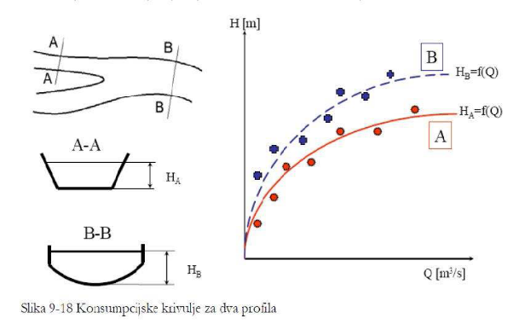
169. Količina vode u vodotoku, kao i vremenski raspored vode u vodotoku, ovisi o nizu klimatskih, geografskih,... utjecaja, pa kao osnova za utvrnivanje količine voda mogu poslužiti samo svakodnevna mjerenja količine vode. Mjerenja se provode pomoću „vodokaza“ na kojima se očitava vodostaj. Pomoću poznate visine vodostaja može se iz tzv. „konsumpcijske krivulje“ očitati protok vode. Konsumpcijske krivulje,konstruiraju se na temelju mjerenja, a ovise o obliku
korita na mjestu vodokaza.
170. Nacrtajte i objasnite vjerojatnosnu krivulju protoka.
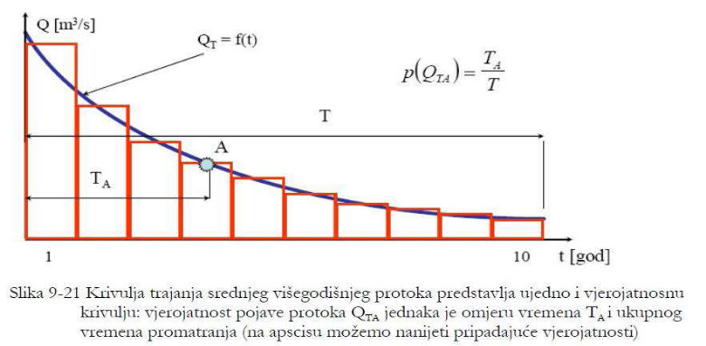
170. Promatranje protoka, da bi bilo točnije, more se odvijati duže vremensko razdoblje. Za svaku od promatranih godina odredi se srednji godišnji protok, pa se klasificiraju godine i po vlažnosti. mogu se nacrtati
krivulje trajanja protoka za pojedina razdoblja u godini ili ta pojedine mjesece.
Poznavajući takve podatke za dulji niz godina odrenuje se vjerojatnost pojave odrenenog
protoka.. Najjednostavnija metoda je pomoću krivulje trajanja srednjeg višegodišnjeg protoka.
171. Što je aspirator?
171. Kad voda u slobodnom mlazu izlazi iz turbine, pojavljuju se gubici zbog
neiskorištene kinetičke energije koju ona ima na izlazu iz turbine i zbog neiskorištene
potencijalne energije vode proporcionalne razini vode na izlazu iz turbine i razine donje
vode. Kad bi bilo moguće izlaz turbine smjestiti neposredno na razinu donje vode, gubici
bi nastajali samo zbog neiskorištene kinetičke energije. Pokazuje se, menutim, postavi li
se na izlaz iz turbine cilindrična cijev koja se naziva aspiratorom, prilike se mijenjaju.
Postavi li se aspirator, gubici se na izlazu smanjuju na iznos koji odgovara smještaju
izlaza turbine na razini donje vode.
172. Što je difuzor?
172. Kako bi se smanjili gubici kinetičke energije, koji su posljedica činjenice da voda iz
vodne turbine izlazi brzinom znatno većom od nule, umjesto aspiratora upotrebljava se
difuzor, cijev koja se proširuje, pa na izlazu iz njega voda ima manju brzinu c3 nego na
izlazu iz turbine gdje je brzina c2. znatno smanjivši brzinu na izlazu iz turbine daju se
gotovo potpuno eliminirati gubici kinetičke energije ((c3^2)/2), ali je za to potrebno veliko
proširenje difuzora. Ono se može ostvariti ili povećavanjem duljine difuzora ili uz veliki
kut proširenja. U prvom slučaju valja turbinu smjestiti visoko iznad donje vode, što se ne
može zbog pojave kavitacije. Osim toga, s duljinom difuzora povećavaju se gubici
energije g * h(Rd) . S druge strane pak, veliki kut proširenja izaziva odvajanje strujanja,
što stvara dodatne gubitke. Zbog toga se izvodi difuzor u obliku zavoja.

173. Što je derivacijski kanal?
173. Zahvat vodu zaustavljenu pregradom (branom) usmjerava prema dovodu
(strojarnici hidroelektrane). Zbog nepristupacnog reljefa moraju koristiti okolne tunele koji
dovode vodu do strojarnice.
174. Što je biološki minimum?
174. Biološki minimum je ona količina protoka koja se u toku godine mora ostaviti u
vodotoku da bi se omogućio život organizama u rijeci.
175. Što je vodna komora?
175. Vodostan ili vodna komora nalazi se na kraju dovoda, a služi za ublažavanje
posljedica naglih promjena opterećenja. Kad je dovod gravitacijski, potreban je vodostan
odgovarajućeg obujma kako bi se u njemu mogle pohraniti veće količine vode u slučaju
naglih promjena opterećenja hidroelektrane.
176. Što je tlačni tunel (cjevovod)?
176. Tlačni cjevovod služi za dovonenje vode iz vodostana ili vodne komore do turbina.
U pravilu izranen je od čelika, a za manje padove i od betona. Prema svom smještaju
tlačni cjevovod može biti položen po površini ili u tunelu.
177. Koja su osnovna obilježja pribranske elektrane?
177. Pribranske hidroelektrane su one koje imaju strojarnicu smještenu uz branu ili
unutar brane ili je strojarnica izvedena kao dio brane.Tada je (teoretski) moguće
upotrijebiti sav dotok koji dolazi do mjesta gdje je izgranena hidroelektrana. Obično se
radi hidroelektranama na velikim rijekama sa širokim koritom, velikim količinama vode, i
relativno malim padovima.
178. Koja su osnovna obilježja derivacijske elektrane?
178. Ako je pad veći, normalno se gradi derivacijska hidroelektrana, u kojoj se voda
kanalom ili tunelom dovodi strojarnici (turbinama) smještenim u poziciji B. Tada,
menutim, ostaje neiskorišteni dotok koji se pojavljuje izmenu brane (C) i postrojenja (B),
na potezu CB. Derivacijske se hidroelektrane grade uglavnom u brdovitim predjelima.
179. Navedite tip vodne turbine (po principu rada i nazivu) za veliki protok i mali
pad.
179. Kaplanova (propelerna) turbina najprikladnija za iskorištavanje energije velikih
količina vode i malih padova. Ona se koristi u području nizina. U Kaplanovoj se turbini rotorske lopatice mogu pomicati da bi se bolje prilagodile uvjetima strujanja.
180. Navedite tip vodne turbine (po principu rada i nazivu) za veliki pad i mali
protok.
180. Peltonova turbina iskorištava energiju vodotoka karakteriziranih visokim padom i
relativno malom količinom vode. Koristi se u visokim gorskim predjelima.
--- Peltonova je turbina, slika 9-48, jedini tip vodne turbine slobodnog mlaza koji se
Ova se turbina izvodi s jednom ili s više mlaznica
Francisova dolazi uglavnom u obzir za iskorištavanje srednjih padova i odgovarajućih
količina vode. Koristi se u u nižim brdskim područjima.
181. Napišite tlačni oblik Bernoullijeve jednadžbe.
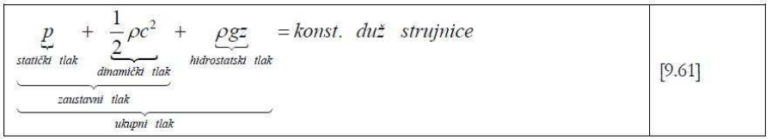
182. Napišite visinski oblik Bernoullijeve jednadžbe.
p/ro*g+h+c^2/2g+h_{r}=konst
183. Koja kombinacija pada i protoka najbolje odgovara reakcijskoj (npr. Kaplan)
turbini? 183. d) mali H veliki Q
184. Koja kombinacija pada i protoka najbolje odgovara impulsnoj (npr. Pelton)
turbini?
184. b) veliki H mali Q
185. Protok vode u osnovnom vodotoku od izvora do ušća opisuje:
185. c) Q-H dijagram
186. Čemu služi aspirator?
186. c) Da iskoristi potencijalnu energiju do razine donje vode
187. Što predstavlja konsumpciona krivulja?
187. c) Ovisnost nivoa vode u koritu o protoku
188. Koja se vrsta vodne turbine ne koristi kod malog pada i velikog protoka?
188. c) Impulsna
--- Kod malog pada i velikog protoka se koristi reakcijska, Kaplanova, propelerna
turbina. ---
189. Za povećanje iskorištavanja potencijalne energije vode izmenu izlaza iz
vodne turbine i razine donje vode koristi se:
189. b) aspirator
190. Snaga akumulacijske hidroelektrane ne ovisi o:
190. b) veličini akumulacije
--- P= gQH [kW]
H je vrijednost netopada u koju je uvrštena vrijednost brutopada, kao i gubici nastali u
dovodnom kanalu. ---
191. Što ne odrenuje izbor vodne turbine?
191. c) Vjerojatna energija vodotoka
U principu Izbor tipa vodne turbine je u funkciji vodenog pada, količine protoka vode i specifičnog broja okretaja ---
192. Biološki minimum hidroelektrane je odrenen prema:
192. a) instaliranom protoku
--- Za odrenivanje biološkog minimuma koriste se metode zasnovane na hidrološkim ili
statističkim vrijednostima (u ovoj grupi metoda vrijednost protoka biološkog minimuma
ovisiti će o statističkim vrijednostima protoka rijeke u promatranom profilu) i metode
zasnovane na dubini i brzini vode ---
193. Zašto je kavitacija primarno problem?
193. c) Oštećuje opremu
--- Kavitacija je proces oštećivanja stijenke cijevi ili lopatica pumpi, odnosno turbina.
Tokom strujanja tekućine, pri padu pritiska ispod 0,3 bara, u tekućini se oslobanaju
mjehurići upijenog zraka. Kad ih struja donese u područje većeg pritiska, dešava se
proces kompresije, što je praćeno snažnim porastom temperature. Proces kompresije,
zagrijavanja i eksplodiranja mjehurića naziva se i diesel efekt. ---
194. Je li energetski stupanj djelovanja hidroelektrane ograničen drugim glavnim
stavkom termodinamike?
194. a) da
--- Ne može se sva energija vodotoka pretvoriti u ensergiju jer postoje odreneni gubici u
procesu pretvorbe, npr. gubitak zbog trenja koje nastaje prolaskom vodom kroz korito i
cjevovode) ---

POTROŠNJA I DISTRIBUCIJA
195. Što je to jalova snaga?
195. Jalova snaga je snaga koja ne obavlja aktivan rad na trošilu.
--- Q = U ・ I・ sin (fi) ---
--- U vremenskom dijagramu snage za strujni krug sa radnim otporom i induktivitetom je
vidljivo kako trenutne vrijednosti snage imaju pozitivne i negativne vrijednosti s tim da su
intervali pozitivne snage veći od intervala negativne snage – postoji radna komponenta
snage koja je uvijek pozitivna. Trošilo u takvim slučajevima iz mreže uzima veću snagu
nego što je potrebna za vršenje korisnog rada – iz mreže se uzima jalova snaga. ---
196. Što je to prividna snaga?
196. Ukupna snaga koju trošilo uzima iz mreže zove se prividna snaga, ona je jednaka
umnošku efektivnih vrijednosti napona i struje.
--- S = U ・ I ---
197. Što je to faktor opterećenja?
197. (Dnevni) faktor opterećenja (m) je definiran kao omjer izmenu energije Wd (tijekom
dana proizvedena energija) i energije koja bi se mogla proizvesti snagom Pmax
(maksimalno opterećenje) tijekom 24 sata : m =W_{d}/(24Pmax)
198. Navedite barem dvije vrste elektrana za pokrivane baznog dnevnog
opterećenja. 198. Nuklearne i termoelektrane.
199. Navedite elektrane koje se koriste za pokrivanje vršnog i varijabilnog
dnevnog opterećenja. 199. Hidroelektrane, termoelektrane
200. Što je to prekidač?
200. Prekidač je dio rasklopnog postrojenja koji služi za uključenje i isključenje vodova u
normalnom pogonu ili u slučaju kvarova.
--- Prekidači su urenaji koji služe za uklapanje i sklapanje strujnih krugova, ali takoner i
za zaštitu strujnih krugova od struja kratkog spoja. Postavljaju se prije rastavljača, jer se
prema rasporedu iskapčanja prvo isključuje prekidač, a zatim rastavljač. -----
201. Što je to rastavljač?
201. Rastavljač je mehanički rasklopni aparat koji služi za vidljivo odvajanje dijela
postrojenja koji nije pod naponom od dijela postrojenja koji je pod naponom. Kada se u
postrojenju obavljaju radovi, on je uvijek otvoren.
--- Rastavljačem se otvara i zatvara strujni krug kada se prekida ili uključuje neznatna
električna struja. On je sposoban za trajno provonenje struje u normalnim uvjetima i
odreneno trajanje provoda struje pri nenormalnim uvjetima, kao što su struje kratkog
spoja. Sa rastavljačem se ne smije rukovati ako je prekidač u zatvorenom položaju, jer
bi došlo do prekidanja velike struje u zraku što može biti opasno. ---
202. Koja je osnovna razlika izmenu prijenosnih i distribucijskih mreža?
202. Osnovna razlika je u tome što su prijenosne mreže visokonaponske, dok
distribucijske mogu biti srednjenaponske i niskonaponske.
--- Prijenosne ili visokonaponske mreže su dio elektroenergetskog sustava koji
električnu energiju prenosi na visokim naponskim razinama od centara proizvodnje
(elektrane) do centara potrošnje (gradovi, regije). Prijenosna mreža energijom napaja
razdjelnu mrežu, kojom se dalje energija prenosi do krajnjih korisnika. Razdjelne
(distribucijske) mreže su dio elektroenergetskog sustava koji električnom energijom
opskrbljuje transformatorske stanice zadnjeg stupnja transformacije i trošila (potrošače).
Prema naponskim razinama se dijele na srednjonaponske i niskonaponske mreže. ---
203. Nabroji najmanje četiri utjecaja na porast (odnosno promjenu) potrošnje
električne energije? Povećanje broja stanovnika, porast životnog standarda; Zbog godišnjih doba i drugih ciklusa, Ovisno o danu u tjednu (radni dan, subota, nedjelja) , Električna energija se ne koristi jednoliko tijekom dana – trenutna promjena
204. Energija potrošena u jednom danu:
204. d) sve navedeno
--- Dnevna krivulja trajanja opterećenja je zapravo dnevna krivulja opterećenja ali
nacrtana tako da se potrošnja energije razvrsta po veličini i trajanju, neovisno o vremenu
kad se dogodila tokom dana
205. Koje elektrane se ne koriste za zadovoljavanje vršnog opterećenja u EES-u?
205. c) nuklearne elektrane
206. Koje elektrane se koriste za zadovoljavanje vršnog opterećenja u EES-u?
206. a) plinske elektrane
207. Prekidači u rasklopnom postrojenju služe za:
207. a) uključenje i isključenje vodova u normalnom pogonu
c) uključenje i isključenje vodova u slučaju kvarova
208. Rastavljači u rasklopnom postrojenju služe za:
208. b) vidljivo odvajanje dijelova postrojenja
209. Koji od navedenih sklopnih urenaja ne smijemo isklopiti kada njima protječe
struja:
209. a) rastavljač
210. Koji od navedenih sklopnih urenaja smijemo isklopiti kada njima protječe
struja:
210. b) prekidač
211. Kojim redoslijednom uključujemo prekidač i rastavljač:
211. b) rastavljač prije prekidača
212. Gubici snage na prijenosnom vodu su:
212. c) proporcionalni kvadratu struje
--- Pg = R*(I^2) ---
213. Razdjelne mreže su uglavnom:
213. b) zrakaste
--- U pogonu su uglavnom zrakaste (radijalne), odnosno takve da se u svakom trenutku
potrošač napaja samo iz jednog smjera. ---

SUNCE TREĆI CIKLUS
223. Koja su dva načina korištenja Sunčeve energije?
Grijanje: pasivno i aktivno
Električna energija: direktno i u elektranama
224. Kako se može koristiti Sunčeva energija za proizvodnju topline?
Pasivno solarno grijanje: svjetlo po danu, velika južna površina za prihvat sunčeva zračenja, dobra izolacija za održavanje topline
Aktivno solarno grijanje: toplinski kolektori preuzimaju energiju i griju vodu
225. Kako se može koristiti Sunčeva energija za proizvodnju električne energije?
Solarna elektrana: parabolična protočna, solarni toranj, parabolični tanjur
Fotonaponske ćelije : direktna pretvorba solarnog zračenja u električnu energiju
226. Što je faktor punjenja fotonaponske ćelije?
Omjer maksimalne snage i produkta IKS sa naponom U0
F=Im*Um/(Iks*U0)
227. Zašto je snaga Sunčeva zračenja manja na površini Zemlje u odnosu na vrh
atmosfere i o čemu to smanjenje ovisi?
Zbog indeksa prozirnosti Kt G=Kt* G0
228. Kojeg reda veličine je snaga sunčeva zračenja po m2 na ulazu u atmosferu (solarna
konstanta)? G0=1970 W/m2
229. U kojem rasponu se kreće snaga solarnog zračenja koju možemo očekivati na površini zemlje?
G=200 W/m2
230. Navedite dvije vrste elektrana za proizvodnju električne energije na Sunčevu energiju i koji dio
zračenja koriste.
Parabolična protočna, solarni toranj i parabolični tanjur. Koriste samo direktno zračenje.
231. Koje je najveće ograničenje većem korištenju Sunčeve energije za proizvodnju
električne energije?
232. Koji dio Sunčeve svjetlosti je najmanji za vedra sunčana dana?
a) difuzni
233. Koji dio Sunčeve svjetlosti dominantan za vedra sunčana dana?
b) direktni
234. Što znatno poraste nakon znatnog povećanja Sunčeva ozračenja na površinu opterećene
fotonaponske ćelije?
b) struja
235. Kod fotonaponskih ćelija promjena temperature utječe primarno na promjenu?
a) faktor punjenja b) struja c) napon i stupanj djelovanja d) ovisi o ćeliji
236. Koja komponenta Sunčeve svjetlosti se koristi za rad solarnih termoelektrana?
c) direktna
237. Indeks prozračnosti Zemljine atmosfere iznosi oko:
b) 0,5
238. Koje je najveće ograničenje za korištenje Sunčeve energije za proizvodnju električne energije?
c) zauzeće velikih površina
239. S povećanjem temperature učinkovitost fotonaponskih ćelija:
c) opada
240. Koji kružni proces se rabi kod solarne elektrane izvedene s tornjem ili kao parabolična
protočna? a) Rankineov
241. Prosječan iznos Sunčevog ozračenja na razini tla u Hrvatskoj iznosi oko: b) 200 kW/m2
BIOMASA
214. Na koje načine se može koristiti energija biomase?
Izravno izgaranje: još uvijek dominantan način korištenja
Gorivo: može biti: kruto (drvo), tekuće (biodizel i bioetanol) i plinovito (bioplin, vodik).
215. Navedite prednosti i nedostatke korištenja energije biomase?
Prednosti: decentraliziran izvor, dodatna društvena korist, lokalni okoliš (otpad), mala cijena goriva, stalniji obnovljivi izvor, značajan izvor energije (nerazvijene zemlje), energetska sigurnost i globalno, zagrijavanje (razvijene zemlje).
Nedostaci: mala energetska vrijednost i gustoća (prikupljanje i korištenje), mali kapaciteti (ovisnost o izvoru mase), skupo korištenje (poticaji, poremećaj proizvodnje hrane), održivost
216. Što se od navedenoga ne može direktno proizvesti iz biomase?
d) električna energija
217. Koje je veliko ograničenje za korištenje energije biomase?
c) raspršen izvor energije
218. Od svih energijskih tehnologija najveće zauzeće površine po proizvedenom MW
električne snage pripada:
b) energiji biomase
219. Prednosti korištenja biomase su:
b) smanjenje utjecaja na okoliš
220. Poteškoće korištenja biomase su:
a) poremećaji u proizvodnji hrane b) mala gustoća energije
221. Najveću gustoću energije imaju: c) nuklearne elektrane
222. Najmanju gustoću energije imaju: d) obnovljivi izvori energije

VJETAR
242. Kako se može kontrolirati (mijenjati) snaga vjetroagregata?
Promjenom brzine vjetra i promjera vjetroturbine.
P=
243. Koliko se puta promjeni snaga vjetroagregata ako se promjer vjetroturbine udvostruči, uz sve ostale parametre iste? Poveća se četiri puta.
244. Koliko se puta promjeni snaga vjetroagregata ako se brzina vjetra udvostruči, uz sve ostale parametre iste? Poveća se osam puta.
245. Kako se mijenja brzina vjetra s visinom i o čemu to ovisi?
Brzina vjetra raste s visinom. To ovisi o konfiguraciji tla, temperaturi i tlaku.
246. Kako ovisi snaga vjetroelektrane o brzini vjetra?
Snaga vjetroelektrane se povećava sa povećanjem brzine vjetra.
247. Navedite prednosti vjetroelektrana u odnosu na elektrane na konvencionalne energente.
Ne zagađuju okolinu, pozitivan utjecaj na smanjenje vjetra
248. Navedite nedostatke vjetroelektrana u odnosu na elektrane na konvencionalne energente.
Nepredvidljivost, ne odgovaraju im jake promjene snage vjetra, estetsko zagađenje (farma
vjetroelektrana)
249. O čemu ovisi iskoristivost snage vjetra pri proizvodnju električne energije u vjetroagregatu?
250. Koliko se idealno (teorijski) najviše snage vjetra može iskoristiti?
Maksimalna teorijska snaga se postiže kada je brzina vjetra iza vjetrenjače jednaka trečini brzine
ispred i iznosi 59.3% snage vjetra.
251. Do koje snage se grade vjetroagregati? Nekoliko MW.
252. Koji je veliki nedostatak korištenja energije vjetra? c) nepredvidivost
253. Vjetroagregat A ima tri puta manji promjer lopatica, ali radi na tri puta većoj brzini vjetra od vjetroagregata B. Koliko se razlikuje snaga PA od snage PB uz sve ostale parametre jednake? b) PA = 3·PB
254. Kako se korigira upravljivost vjetroelektrana u elektroenergetskom sustavu:
a) zakretanjem lopatica
255. Veći udio (iznad 15%) energije iz vjetroelektrana u EES-u rezultirao bi:
a) smanjenjem stabilnosti
256. Na snagu vjetroagregata najmanje utječe:
a) gustoća zraka b) brzina vjetra c) presjek lopatica d) vrsta generatora
257. Maksimalna iskoristiva energija vjetra ograničena je jer: a) je brzina vjetra neujednačena
258. Vjetroagregat ne radi na velikim brzinama jer: a) to je opasno za integritet vjetroagregata
259. Betzov koeficijent određuje:
a) maksimalni teorijski iznos iskoristive energije vjetra (0,593)
260. Vjetroagregat nakon nazivne brzine ima nazivnu snagu sve do maksimalne brzine jer:
c) to je lakše regulirati

GORIVNE ĆELIJE I SKLADIŠTENJE ENERGIJE
261. Gorivne ćelije služe za direktnu proizvodnju koje energije? c) električne
262. U gorivnim ćelijama električna energije se proizvodi: a) izravnim procesom
263. U gorivnim ćelijama odvijaju se kemijske reakcije između goriva i: a) kisika
264. Kroz elektrolit gorivne ćelije ne difundiraju: a) Elektroni (idu kroz trošilo)
265. Što je skladištenje energije (definicija)?
Transformacija prijelaznog u stalni oblik energije, pogodan za povratnu transformaciju.
266. Navedite dva razloga zašto je potrebno skladištiti energiju.
Istovremenost potrošnje i proizvodnje električne energije (Pouzdanost) i povremena nedostupnost pojedinih energenata (sunce, vjetar).
267. Navedite osnovne značajke spremnika energije.
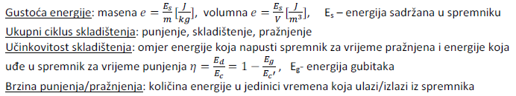268. Navedite oblike energije korištene za skladištenje.
Elektromagnetska potencijalna energija (elektrokemijska, magnetska)
Mehanička energija (kinetička i gravitacijska potencijalna)
Unutrašnja kalorička energija (plin pod tlakom).
269. Koji način skladištenja energije trenutno ima najveći kapacitet? Superkondezatori
270. Prednost reverzibilne hidroelektrane kao spremnika energije leži u:
b) vremenu potrebnom za start
271. Nedostatak reverzibilne hidroelektrane kao spremnika energije leži u:
c) prostornom zauzeću zemljišta
272. Što je od navedenoga nedostatak reverzibilne hidroelektrane kao spremnika energije:
a) veliki gubici
273. Ukupna učinkovitost reverzibilne hidroelektrane iznosi oko: c) 55-85%

